Высота h = 0,1 d = 0,2R. Тогда объем шарового сегмента

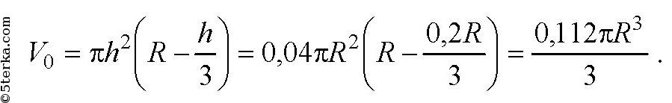

так что

[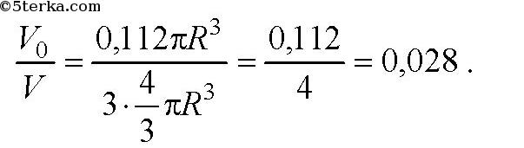](http://5terka.com/images/geom11pog2/geom11pog2-858.jpg" \o "Нажмите, чтобы увеличить)